|  |  |  |
| --- | --- | --- |
| **AFFICHAGE DYNAMIQUE COMMERCIAL ET PUBLICITAIRE TE10** | | |
| **Bac Pro SN** | **Activite de DECOUVERTE D’INSTALLATION** | **SECONDE**  **1er TRIMESTRE** |
| DECOUVERTE DU SYSTEME D’AFFICHAGE DYNAMIQUE COMMERCIAL ET PUBLICITAIRE | | |

**ACTIVITE / SCENARIO**

Découverte de l’affichage dynamique commercial et publicitaire

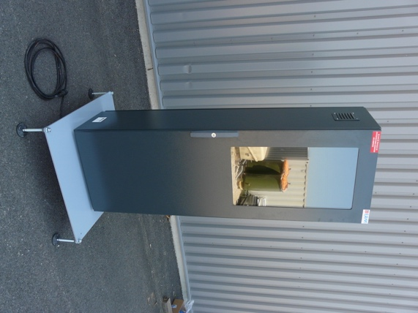

**DOSSIER PEDAGOGIQUE**

1 ORGANISATION PEDAGOGIQUE : 1

1.1 Données pédagogiques 1

1.2 Mise en situation 1

1.3 Secteur d’activité 1

1.4 Objectifs pédagogiques 1

1.5 CRITERES D’EVALUATION 2

1.6 COMPETENCES EVALUEES sur CPro STI 2

1.7 OBSERVATIONS 2

2 DECOUVERTE DE L’Affichage dynamique 3

2.1 Quelles sont les trois types de systèmes ? 3

2.2 A quel type de système correspond le système TE10 ? 3

3 DECOUVERTE DU système TE10 4

3.1 Découverte du matériel. 4

3.2 Mise sous tension du système. 6

3.3 Connexion Wi-Fi au Routeur. 7

3.4 Conclusion. 9

# ORGANISATION PEDAGOGIQUE :

## Données pédagogiques

## Mise en situation

Un système d’affichage dynamique permet de diffuser une information sous forme de fichier vidéo, audio, image ou document en l’envoyant depuis son ordinateur sur des serveurs. Ces serveurs vont traiter l’information et la configuration associée pour lancer les affichages suivant la programmation.

Avec le web, l'affichage dynamique est connecté. D'une part, il peut se connecter à des flux de données, pour fournir des informations pratiques, des actualités, ... Il peut également diffuser des contenus directement issus des réseaux sociaux. Enfin, l'affichage dynamique se connecte à des applications (web ou logiciel métier), pour en extraire des données, les traiter et les diffuser.

Les informations diffusées peuvent prendre la forme de différents médias tels que films, diaporamas photographiques, animations, présentations PowerPoint, fichiers (PDF, Excel, Word), pages web, flux RSS, ou n'importe quel type de fichier multimédia.

## Secteur d’activité

Secteurs : Rue pédagogique, Avenue technique.

## Objectifs pédagogiques

L’élève découvre le matériel utilisé pour l’installation d’un système d’affichage dynamique commercial et publicitaire.

## CRITERES D’EVALUATION

|  |  |  |  |  |
| --- | --- | --- | --- | --- |
| **APTITUDES PROFESSIONNELLES** | |  |  |  |
| **AP1** | Faire preuve de rigueur et de précision |  |  |  |
| **AP2** | Faire preuve d’esprit d’équipe |  |  |  |
| **AP3** | Faire preuve de curiosité et d’écoute |  |  |  |
| **AP4** | Faire preuve d’initiative |  |  |  |
| **AP5** | Faire preuve d’analyse critique |  |  |  |

## COMPETENCES EVALUEES sur CPro STI

## OBSERVATIONS

# DECOUVERTE DE L’Affichage dynamique

En vous aidant, de la ressource numérique ci-dessous, répondez aux questions concernant l’affichage dynamique.

<https://fr.wikipedia.org/wiki/Affichage_dynamique>

## Quelles sont les trois types de systèmes ?

|  |  |  |
| --- | --- | --- |
|  | Types de systèmes | Explications |
| 1 | Système hébergé  (on-premise) | Le système hébergé fonctionne sans connexion internet, sur des ordinateurs (ou player) à proximité des écrans. Les serveurs de contenu sont donc sur ce même réseau. La personne qui contrôle les écrans doit donc être sur le même réseau que ces players et elle ne peut pas les contrôler en dehors de ce réseau. Cette solution est souvent utilisée dans les grands groupes, sur leur intranet. Elle offre une sécurité maximale et la facturation se fait en une fois, à l’installation. |
| 2 | Système SaaS  (cloud) | Le système SaaS repose sur internet. La gestion des écrans se fait sur un site internet. La personne qui contrôle les écrans peut le faire de n’importe où. Les players doivent se connecter à internet pour fonctionner et pour pouvoir diffuser sur les écrans. Les serveurs de contenu sont sur internet. La sécurité dépend du prestataire et la facturation se fait chaque mois, à la manière d’un abonnement internet. |
| 3 | Système hybride | Le système hybride est un système hébergé avec un accès internet. Les players se connectent au serveur en local mais le serveur peut communiquer avec internet, par exemple pour récupérer la météo et l’afficher sur les écrans. |

## A quel type de système correspond le système TE10 ?

|  |  |  |
| --- | --- | --- |
| Système | Types | Pourquoi ? |
| TE10 | ☐ Système Hébergé | Le système TE10 donne la possibilité de se connecter à un réseau 4G ou un réseau filaire, donc il est possible de récupérer des informations comme la météo, les infos, etc. |
| ☐ Système SaaS |
| X Système Hybride |

# DECOUVERTE DU système TE10

## Découverte du matériel.

Le système d’affichage dynamique est composé d’un ensemble principal, un armoire étanche vitré.

Le mat de rue pour la position des caméras, Le CIBE pour la mise en place des alimentations et des connexions des caméras, Armoire de contrôle pour l’arrivée Fibre et l’enregistreur.

Compléter les photos avec le nom du matériel sélectionné et ses caractéristiques principales et vérifier l’état :

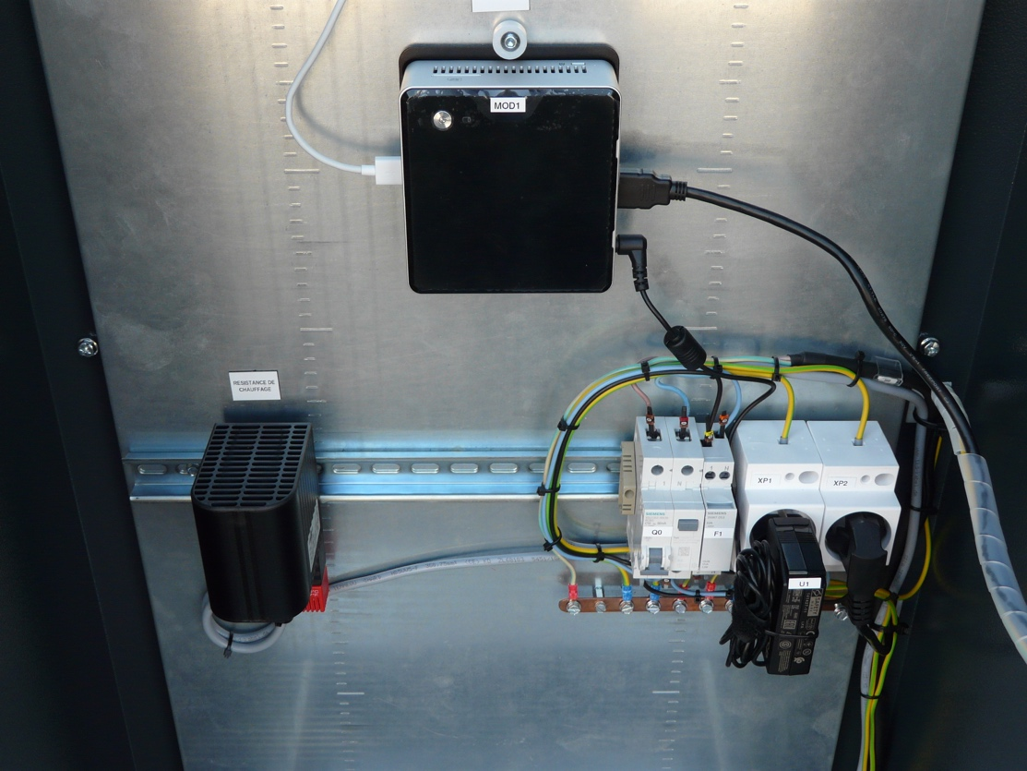

Disjoncteur différentiel Q0

2 Prises de courant XP1 et XP2

Porte fusible F1

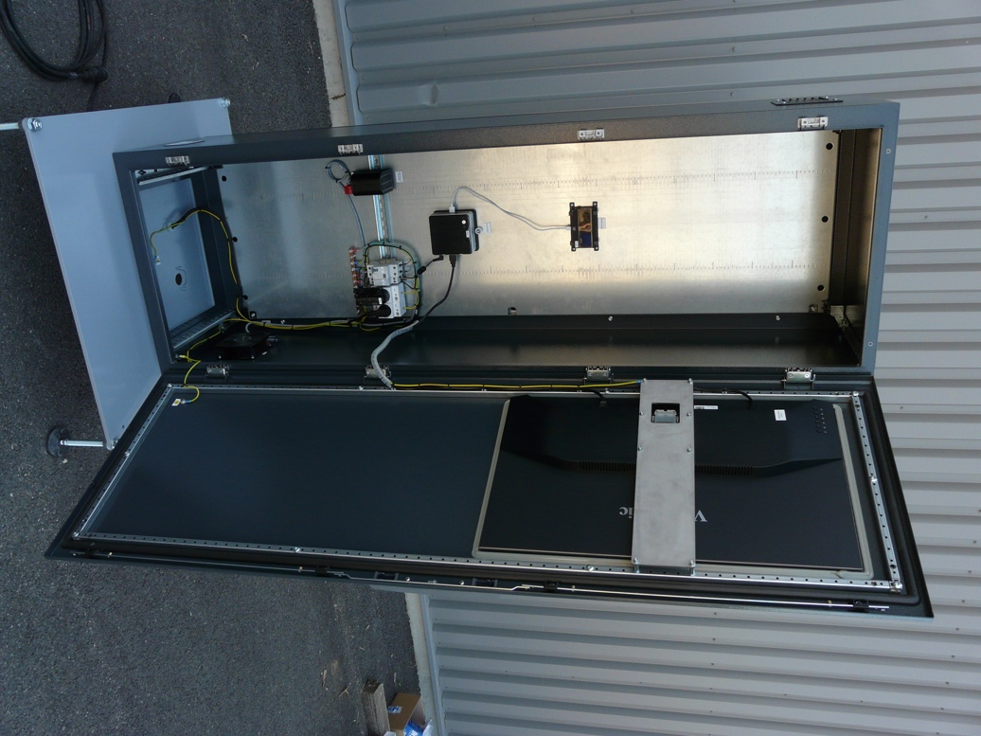

Écran d’affichage

MOD3

Routeur Wi-Fi / 4G

MOD2

PC NUC

MOD1

Résistance de chauffage

R1

Ventilation

M1

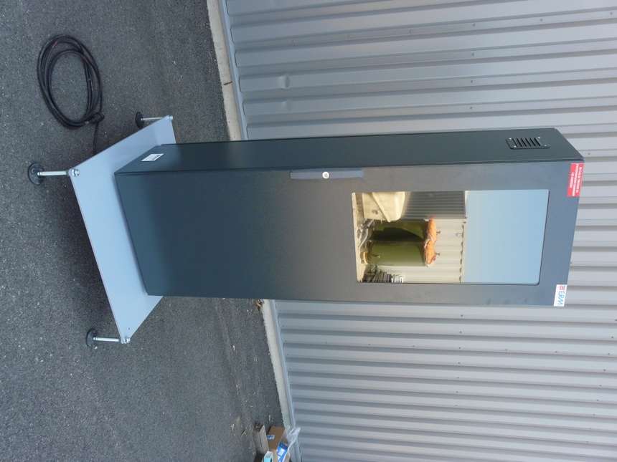

Aération

Vitre de protection de l’écran

Armoire

Porte d’ouverture

Caméra Tube

N°1 et N°2

En vous aidant des documents techniques situés dans le répertoire « Doc », trouver la désignation des différents matériels avec les spécifications principales

|  |  |  |  |  |  |
| --- | --- | --- | --- | --- | --- |
| **Appareils** | **Désignation** | **Présence** | **État Matériel** | **CE et/ou NF** | **Positionnement correct** |
| **Q0** | Disjoncteur différentiel  C 10A - IΔn 30mA  Type AC | ☐ ***OUI*** ☐***NON*** | ☐ ***OK*** ☐***NOK*** | ☐ ***CE*** ☐***NF*** | ☐ ***OUI***  ☐***NON*** |
| **F1** | Porte fusible  6A  10 x 38 | ☐ ***OUI*** ☐***NON*** | ☐ ***OK*** ☐***NOK*** | ☐ ***CE*** ☐***NF*** | ☐ ***OUI***  ☐***NON*** |
| **XP1** | Prise 2P + T  230 VAC  10/16A | ☐ ***OUI*** ☐***NON*** | ☐ ***OK*** ☐***NOK*** | ☐ ***CE*** ☐***NF*** | ☐ ***OUI***  ☐***NON*** |
| **XP2** | Prise 2P + T  230 VAC  10/16A | ☐ ***OUI*** ☐***NON*** | ☐ ***OK*** ☐***NOK*** | ☐ ***CE*** ☐***NF*** | ☐ ***OUI***  ☐***NON*** |
| **U1** | Alimentation PC NUC  230VAC / 19 VDC | ☐ ***OUI*** ☐***NON*** | ☐ ***OK*** ☐***NOK*** | ☐ ***CE*** ☐***NF*** | ☐ ***OUI***  ☐***NON*** |
| **MOD1** | PC NUC  Processeur Celeron 2,16 Ghz Dual Core  Ram 2 GB DDR3 | ☐ ***OUI*** ☐***NON*** | ☐ ***OK*** ☐***NOK*** | ☐ ***CE*** ☐***NF*** | ☐ ***OUI***  ☐***NON*** |
| **MOD2** | Routeur Wi-Fi / 4G  4G : 150Mbps / 50Mbps FDD-LTE  Wi-Fi : 802.11bgn 2,4Ghz et 5Ghz | ☐ ***OUI*** ☐***NON*** | ☐ ***OK*** ☐***NOK*** | ☐ ***CE*** ☐***NF*** | ☐ ***OUI***  ☐***NON*** |
| **MOD3** | Moniteur  32 pouces  Full HD 1080P | ☐ ***OUI*** ☐***NON*** | ☐ ***OK*** ☐***NOK*** | ☐ ***CE*** ☐***NF*** | ☐ ***OUI***  ☐***NON*** |
| **M1** | Ventilation  IP32 IK10  30/160 m3/h | ☐ ***OUI*** ☐***NON*** | ☐ ***OK*** ☐***NOK*** | ☐ ***CE*** ☐***NF*** | ☐ ***OUI***  ☐***NON*** |
| **R1** | Résistance de chauffage  230 VAC  50W à 150W | ☐ ***OUI*** ☐***NON*** | ☐ ***OK*** ☐***NOK*** | ☐ ***CE*** ☐***NF*** | ☐ ***OUI***  ☐***NON*** |

## Mise sous tension du système.

La mise sous tension du système doit respecter un ordre chronologique pour que le démarrage se fasse sans défaut

Réaliser les différentes opérations suivantes pour mettre en route l’affichage dynamique commercial et publicitaire

|  |  |  |
| --- | --- | --- |
| Explications | Visualisations | Réalisé |
| Raccorder la fiche 2P+T mâle d'alimentation fournie avec le système sur une prise "secteur" 2P+T (230 VAC / 16A – 50 Hz) femelle protégée par un DDRHS 30mA (Dispositif Différentiel à courant Résiduel à Haute Sensibilité) |  | ☐ ***OUI***  ☐***NON*** |
| Enclencher le disjoncteur différentiel Q0 |  | ☐ ***OUI***  ☐***NON*** |
| Allumer le PC NUC à l’aide du bouton de démarrage présent sur le PC |  | ☐ ***OUI***  ☐***NON*** |
| Allumer le routeur TP-Link 4G en maintenant 5 secondes son bouton d’alimentation |  | ☐ ***OUI***  ☐***NON*** |
| Le système est livré avec une application (Présentation ERM) chargée dans le PC NUC |  | ☐ ***OUI***  ☐***NON*** |

## Connexion Wi-Fi au Routeur.

A l’aide d’un ordinateur portable ou d’une tablette, se connecter au routeur Wi-Fi

Le bouton « Menu » en haut du routeur TP-Link vous permet de naviguer dans le système et d’y trouver la clé WIFI (disponible aussi au dos derrière la batterie)

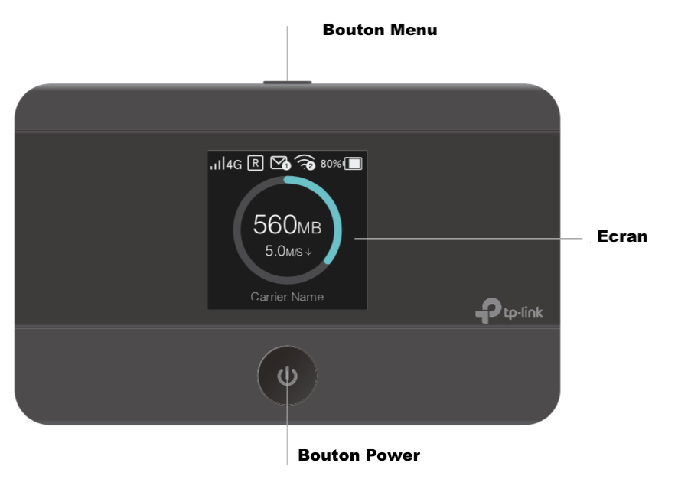

|  |  |  |
| --- | --- | --- |
| Explications | Visualisations | Réalisé |
| Presser le Bouton Menu, jusqu’à voir s’afficher à l’écran « Device Info » |  | ☐ ***OUI***  ☐***NON*** |
| Valider la sélection avec le Bouton Power |  | ☐ ***OUI***  ☐***NON*** |

Le SSID et le mot de passe s’affiche sur l’écran

Relever les paramètres de connexion au routeur Wi-Fi / 4G, permettant la connexion des autres appareils nécessaires

|  |  |
| --- | --- |
| SSID |  |
| Password |  |
| Login Address |  |

Connecter l’ordinateur portable au réseau Wi-Fi du modem routeur, utiliser les informations récoltées ci-dessus

Après connexion au routeur Wi-Fi / 4G, démarrer un navigateur Web pour vérifier la connexion avec le routeur

Taper l’adresse suivante :

<http://tplinkmifi.net>



La page du routeur Wi-Fi / 4G s’ouvre, choisir l’onglet adapté Phone ou PC puis le password est « admin »

Pour un PC, la page de « Status » s’ouvre

Relever les paramètres

|  |  |
| --- | --- |
| Connection Status |  |
| Network Type |  |
| SSID |  |
| Wireless Band |  |
| Current Clients |  |
| Total Used |  |

## Conclusion.

Conclure quant à l’état de la connexion du routeur Wi-Fi / 4G :